Desarrollador IDETEC



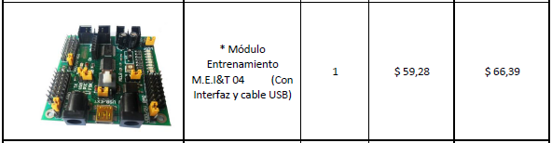

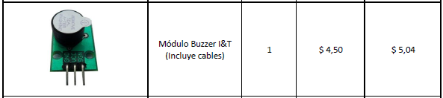

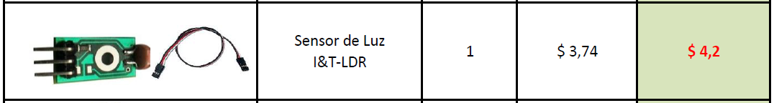

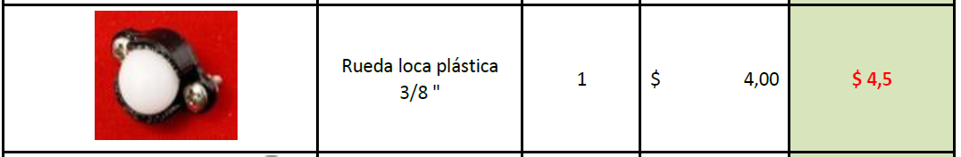

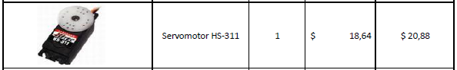

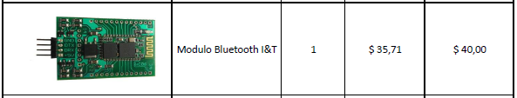

|  |  |
| --- | --- |
| TOTAL MATERIALES | $174.79 |
| Software de control del hardware | $100.00 |
| Estructura robotica | $ 25.21 |
| Aplicación Android |  |
| Interfaz en computador |  |
| Total | $300 |
| Tiempo de desarrollo | 3 días |

Observaciones:

* Garantía 1 año por fallas de fábrica del hardware.
* No incluye documentación.
* No incluye capacitación.

Requerimientos:

* Computador con Bluetooth



Web: www.ideastechnology.com

Mail: [jariver86@hotmail.com](mailto:jariver86@hotmail.com)

Celular: 0992409136

Nombre: Ing. John Rivera